AKCE NA ÚNOR

Sférické promítání

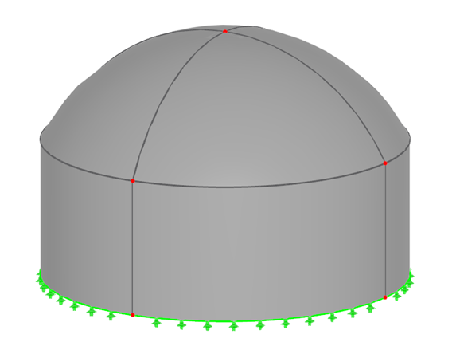
Ve středu 14. 2. 2024 jdeme s dětmi do tělocvičny ZŠ Masarykova prožít vyjímečný pocit a neuvěřitelný pohled v 360 stupních kouzelného prostoru v kupoli.

Vybíráme: 100 Kč

Divadelní představení v mateřské škole

Ve čtvrtek 15. 2. 2023 přijede do školky divadlo s pohádkou LÍNÝ HONZA.
Vybíráme: 70 Kč

Karneval v mateřské škole

Ve středu 21. 2. 2024 budeme mít ve školce karnevalový rej. Přijďte již ráno v maskách do tříd. Společně si užijeme den plný aktivit a soutěží.
